Doc1- L'éco-prêt à taux zéro (éco-PTZ) facilite la rénovation énergétique des logements par Bercy Infos, le 21/06/2019 –
L’éco-prêt à taux zéro (éco-PTZ) est un prêt à taux d’intérêt nul permettant de financer des travaux d’économie d’énergie de son logement. Ce dispositif est prorogé jusqu'en 2021.Qui peut en bénéficier ? Sous quelles conditions ?
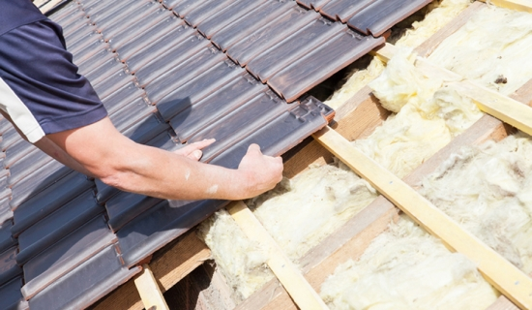
Changements à compter du 1er juillet 2019
- Extension de l'éco-PTZ aux logements achevés depuis plus de 2 ans
- Extension de l'éco-PTZ aux travaux d'isolation des bas planchers
- Uniformisation de la durée d'emprunt pour tous les éco-prêts à 15 ans
- Possibilité de recourir à un éco-PTZ complémentaire dans un délai porté à 5 ans.

Qui peut bénéficier de l'éco-prêt à taux zéro ?
L’éco-prêt à taux zéro (éco-PTZ) s’adresse à tous les propriétaires, occupant ou bailleur, sans condition de ressources. Votre logement, maison ou appartement, doit être déclaré comme résidence principale et avoir été achevé avant le1er janvier 1990. Le dispositif est ouvert aux copropriétaires depuis 2014.
Au 1er juillet 2019, l'éco-PTZ sera étendu à tous les logements achevés depuis plus de 2 ans. L'éco-PTZ est prorogé jusqu'au 31 décembre 2021.
Depuis janvier 2016, les ménages les plus modestes aidés par l’Agence nationale de l’habitat peuvent bénéficier d’un micro-crédit à taux zéro.
Il est également possible d’inclure l’éco-PTZ dans l’offre globale de prêt lors de l’achat d’un bien.

Quels sont les travaux éligibles à l'éco-prêt à taux zéro ?
Pour bénéficier de l’éco-PTZ, vous devez réaliser des travaux correspondant à au moins l'une des catégories suivantes :
- isolation performante de la toiture
- isolation performante des murs donnant vers l’extérieur
- isolation performante des portes et des fenêtres donnant sur l’extérieur
- installation ou remplacement d’un chauffage ou d’une production d’eau chaude sanitaire
- installation d’un chauffage utilisant les énergies renouvelables
- installation d’une production d’eau chaude sanitaire utilisant les énergies renouvelables.
- isolation des planchers bas (à compter du 1er juillet 2019)
- Les travaux de réhabilitation du système d’assainissement non collectif par un dispositif ne consommant pas d’énergie sont également éligibles à l'éco-PTZ.
Vous pouvez aussi faire réaliser une étude thermique par un bureau d’études afin de déterminer les travaux qui seront les plus adaptés à votre logement pour améliorer sa performance énergétique globale *.(*) Seulement si votre logement a été construit après le 1er janvier 1948.
Vous pourrez trouver tous les types de travaux éligibles sur le site de l’Agence de l’Environnement et de la maîtrise de l’Énergie (ADEME).

Comment choisir votre entreprise pour réaliser vos travaux ?
Pour être éligibles à l'éco-PTZ, vos travaux doivent être effectués par un artisan ou une entreprise du bâtiment détenant la mention RGE (Reconnu garant de l’environnement). Cette obligation ne s’applique pas aux réhabilitations du système d’assainissement non collectif par un dispositif ne consommant pas d’énergie.

Quel est le montant de l'éco-prêt à taux zéro ?
Le montant de l'éco-PTZ varie en fonction de la nature des travaux. Il est plafonné à 30 000 €.
Pour les travaux d'isolation ou d'installation d'équipement, vous avez droit à :
- 10 000 € pour la réalisation d'une seule catégorie de travaux éligibles au dispositif
- 20 000 € pour un bouquet de 2 travaux
- 30 000 € pour un bouquet de 3 travaux
La durée de remboursement est uniformisée à 15 ans pour tous les éco-prêts à partir du 1er juillet 2019.

Comment demander un éco-prêt à taux zéro ?
Vous devez tout d’abord remplir un formulaire « devis» auprès de l’entreprise ou de l’artisan RGE que vous avez choisi.
Après avoir budgété les travaux à réaliser, vous devez adresser votre formulaire «devis» à un établissement de crédit dûment accompagné de justificatifs (attestation RGE de l’entreprise effectuant vos travaux de performance énergétique, justificatif de l’utilisation de votre logement en tant que résidence principale, date de construction du logement, dernier avis d’imposition…).
Les établissements de crédits ayant signé une convention avec l'État sont une vingtaine.
Vous disposez de 3 ans pour effectuer vos travaux à partir de l’émission de l’offre de prêt

L'éco-PTZ est-il cumulable ?
l'éco-PTZ est cumulable. En effet, vous pouvez bénéficier simultanément de l'éco-PTZ et du CITE. L'éco-PTZ est également cumulable avec les autres aides de l'Anah, des collectivités territoriales et des fournisseurs d'énergie.

Questions QUIZZ
Après vous lu l’article ci-dessus, vous répondrez au Quizz :
 | Oui- vrai | Non - faux
L’éco PTZ est un prêt subventionné par l’Etat
L’éco PTZ concerne tous les types logements y compris les résidences secondaires
Pour bénéficier de l’éco PTZ, il faut réaliser un minimum de travaux d’isolation
Ce prêt concerne également les changements de système de chauffage
Ce prêt n’est pas possible si le particulier a déjà bénéficié du CITE ou d’aide de l’Anah
Ce prêt est remboursable sur une durée fixe de 15 ans
Le bénéficiaire du prêt peut faire lui-même les travaux dans un délai de 3 ans ?
Un artisan labellisé RGE signifie qu’il est certifié par l’Etat
Ce nouveau éco PTZ concerne désormais plus de ménages
Ce prêt est-il conditionné à conditions de ressources des ménages ?
Le CITE signifie Crédit d’impôt pour les travaux d’économie

Doc 2 - Le gouvernement présente son projet de loi énergie climat Législation et règlements |batiweb 02.05.19
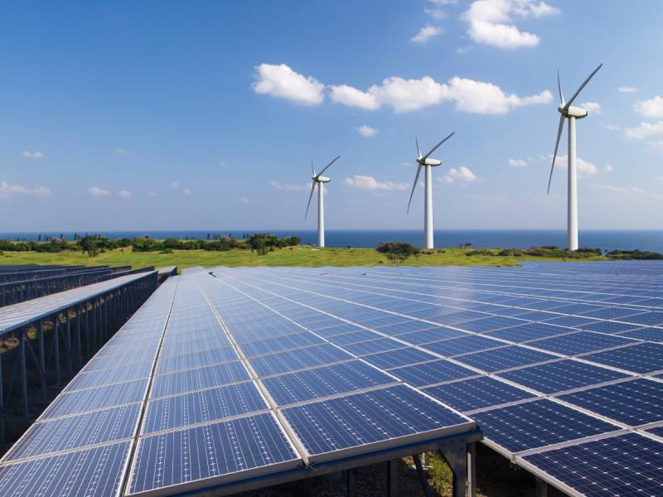
François de Rugy, ministre de la transition écologique et solidaire, a présenté, mardi 30 avril en Conseil des ministres, le projet de loi relatif à l’énergie et au climat. Le texte doit inscrire l’objectif de neutralité carbone que s’est fixé la France dans la loi.
Pour atteindre la neutralité carbone d’ici à 2050, la France s’est dotée de deux textes : la Stratégie nationale bas-carbone et la Programmation pluriannuelle de l’énergie. Mais pour entrer formellement en vigueur, le projet de loi énergie climat, présenté mardi en Conseil des ministres par François de Rugy, doit être adopté par le Parlement.

Le projet de loi décline en effet les orientations fixées par la stratégie français pour l’énergie et le climat, avec notamment :
- Une baisse de 40% de la consommation d’énergies fossiles, le but étant de décarboner le mix énergétique ;
- La fin des centrales à charbon d’ici 2022 ;
- La réduction de la part du nucléaire de 50% d’ici 2035 ;
- La mise en place d’un haut conseil pour le climat qui sera chargé d’évaluer la bonne mise en œuvre des engagements de la France ;
- Des leviers supplémentaires pour faciliter le développement des énergies renouvelables.

Transports, bâtiment, énergie… Des objectifs qui se veulent « ambitieux »

Parmi les initiatives en faveur du climat, on peut citer la volonté du gouvernement de mettre fin à la vente des voitures à essence ou diesel en 2040, la loi d’orientation des mobilités en cours d’examen au Parlement, la prime à la conversion de véhicules, le bonus écologique, etc.
Dans le secteur du bâtiment : l’objectif de de rénovation de toutes les passoires thermiques d’ici 10 ans, ou encore les dispositifs de soutien aux Français qui engagent des travaux de rénovation (CITE, PTZ) ou encore la sortie des chaudières au fioul d’ici 10 ans notamment avec la prime à la conversion pour les chaudières.
Le ministère évoque également le chèque énergie qui accompagne 5,8 millions de ménages impactés par la hausse des prix de l’énergie.
Questions :
1° Recherchez la signification des termes en gras dans l’article
2° Indiquez quels seront les secteurs d’activité les plus impactés par cette loi Climat Energie

Doc 3 - Eradiquer les passoires thermiques : vers un dispositif en 3 temps ? batiweb 27.06.19
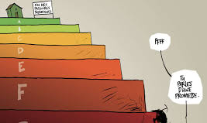
Le projet de loi sur l’énergie et le climat était examiné ce mercredi 26 juin à l’Assemblée Nationale. L’occasion de revenir sur la question de l’éradication des passoires thermiques, qui concernent 7 millions de logements en France.

Vers un dispositif progressif

L’amendement, examiné ce mercredi 26 juin à l’Assemblée Nationale, devrait finalement aboutir à un la mise en place d’un dispositif « progressif » en 3 temps : « Incitation, obligation, et en dernier recours sanctions », ont indiqué les députés LREM.

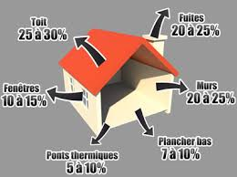
Dans le détail, une première étape devrait « simplifier les dispositifs d’accompagnement à la rénovation » d’ici 2023. Une « obligation de conformité », sans doute via des certificats, devrait ensuite être mis en place entre 2023 et 2028. Enfin, une ultime étape de sanctions serait prévue au-delà de 2028.

« Plutôt que d'afficher une interdiction qui peut effrayer, qui va dans l'écologie punitive, dont les Français ne veulent plus, on affiche une mesure par étapes avec potentiellement du contraignant », s’est félicité ainsi Jean-Charles Colas-Roy.

L’amendement, porté par le gouvernement et le rapporteur Anthony Cellier (LREM), devrait être voté d’ici vendredi.

Questions :
- Comment définit-on une passoire thermique ?
- Proposez 5 moyens de réduire les déperditions énergétiques du bâti.
- L’obligation de réaliser une DPE pour vendre et louer permet de mieux connaître la qualité énergétique des logements en France. Recherchez ce que c’est plus précisément.

